Sinh viên thực hiện: Lê Anh Đức – HE182040

Báo cáo kết quả dự án phát triển website bộ môn PRJ301

Mục lục

Chương 1: Phát biểu bài toán, xây dựng lý thuyết 4

1.1: Ngôn ngữ sử dụng 4

1.1.1: JSP 4

1.1.2: CSS 4

1.1.3: JavaScript 6

1.1.4: Java 7

1.1.5: SQL 7

1.2: Công cụ, thư viện hỗ trợ 8

1.2.1 Bootstrap 8

1.2.2 JSTL 9

1.2.3 Các thư viện khác 10

1.2.4 Phần mềm đã sử dụng 12

Chương 2: Hoạch định, thiết kế hệ thống, bước đầu xây dựng website 15

2.1: Hoạch định 15

2.1.1: Giới thiệu sản phẩm 15

2.1.2: Các mục tiêu đề ra cho sản phẩm 15

2.2: Thiết kế sản phẩm 15

2.2.1: Thiết kế chức năng 15

2.2.2: Mô tả chức năng 16

2.2.3: Thiết kế cơ sở dữ liệu 21

Chương 3: Hoàn thiện, demo sản phẩm 23

3.1: Trang Home 23

3.2: Trang Product 24

3.3: Trang Sign in/Sign up 25

3.4: Trang Profile 26

3.5: Trang Wishlist 27

3.6: Các giao diện khác 28

Kết luận dự án 29

Tài liệu tham khảo 30

Lời nói đầu

Trong thời đại cuộc cách mạng công nghiệp lần thứ 4 đang liên tục bùng nổ, các doanh nghiệp, công ty cùng nhau bắt kịp xu hướng số hóa, đưa phạm vi hoạt động chính của họ lên môi trường mạng. Đặc biệt, các tổ chức kinh doanh cũng muốn hưởng một phần từ chiếc bánh mang tên “Thị trường Online” bởi việc đưa dịch vụ của họ lên mạng thông qua một website chính là con đường ngắn nhất để các doanh nghiệp tiếp cận với người trẻ, một bộ phận khách hàng tương đối lớn. Chính vì vậy, em quyết định chọn đề tài **“Xây dựng một website cho thuê khách sạn”** bởi du lịch cũng là một hoạt động mà giới trẻ cũng như những nhóm người lớn tuổi rất yêu thích.

# Chương 1: Phát biểu bài toán, xây dựng lý thuyết

## 1.1: Ngôn ngữ sử dụng

### 1.1.1: JSP

JSP là viết tắt của Jakarta Server Pages là một công nghệ để phát triển các trang web động. JSP giúp các nhà phát triển chèn Java code vào các trang HTML bằng cách sử dụng các thẻ JSP đặc biệt. JSP là một kiểu Java servlet được thiết kế để tạo ra giao diện người dùng cho một ứng dụng Java web. Các nhà phát triển web viết các JSP như các tệp văn bản kết hợp mã HTML hoặc XHTML, các phần tử XML, các action và lệnh JSP.

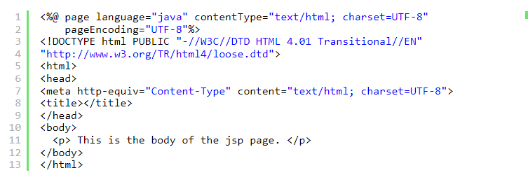

Hình 1-1: Bố cục cơ bản của một file JSP

Từ bố cục trên, ta thấy 1 file JSP thường sẽ có những thẻ sau:  
+) Thẻ @page để define các thuộc tính của trang web, import các thư viện của jakarta, java, …  
+) Các thẻ của HTML như HTML, Head, Body, Script, ...  
+) Ngoài ra, ta có thể sử dụng cặp thẻ <%....> để lồng code Java vào trang JSP, tăng sự tiện lợi trong quá trình phát triển

### 1.1.2: CSS

CSS là viết tắt của Cascading Style Sheets, nó là một ngôn ngữ được sử dụng để tìm và định dạng lại các phần tử được tạo ra bởi các ngôn ngữ đánh dấu (JSP, HTML, …). Nói ngắn gọn hơn là ngôn ngữ tạo phong cách cho trang web. Ta có thể hiểu đơn giản rằng, nếu HTML đóng vai trò định dạng các phần tử trên website như việc tạo ra các đoạn văn bản, các tiêu đề, bảng, … thì CSS sẽ giúp chúng ta có thể thêm style vào các phần tử HTML đó như đổi bố cục, màu sắc trang, đổi màu chữ, font chữ, thay đổi cấu trúc…

CSS được phát triển bởi W3C (World Wide Web Consortium) vào năm 1996, vì HTML không được thiết kế để gắn tag để giúp định dạng trang web. Phương thức hoạt động của CSS là nó sẽ tìm dựa vào các vùng chọn, vùng chọn có thể là tên một thẻ HTML, tên một ID, class hay nhiều kiểu khác. Sau đó là nó sẽ áp dụng các thuộc tính cần thay đổi lên vùng chọn đó. 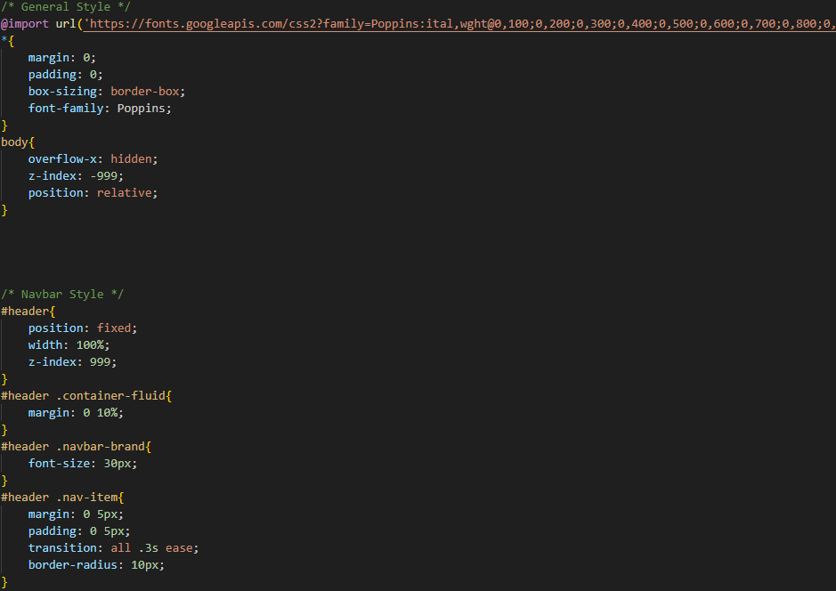

Hình 1-2: Bố cục cơ bản của 1 file CSS

Trong 1 file CSS, thông thường sẽ có cú pháp chung: tên object{thuộc tính 1: giá trị 1; thuộc tính 2: giá trị 2; …. }. Trong đó:  
+) Object có thể là 1 thẻ, 1 class/id hoặc 1 con trỏ tới bất kì object nào trong trang HTML  
+) Thuộc tính sẽ là các đặc điểm, các thông số liên quan tới object. VD: chiều cao chiều dài, màu, kích cỡ chữ, font chữ, khoảng cách, hoạt họa, ….  
+) Giá trị sẽ là các giá trị tương ứng với các thuộc tính đã khai báo. VD: chiều cao chiều dài sẽ là % hoặc px, màu sẽ là tên màu định trước hoặc mã màu Hexa, một số thuộc tính như position hay transition hoặc display sẽ có các giá trị riêng của chúng.

### 1.1.3: JavaScript

JavaScript (JS) là một ngôn ngữ lập trình thông dịch với khả năng hướng đến đối tượng. Là một trong 3 ngôn ngữ chính trong lập trình web và có mối liên hệ lẫn nhau để xây dựng một website sống động, chuyên nghiệp:

* HTML: Hỗ trợ trong việc xây dựng layout, thêm nội dung dễ dàng trên website.
* CSS: Hỗ trợ việc định dạng thiết kế, bố cục, style, màu sắc, …
* JavaScript: Tạo nên những nội dung “động” trên website. Cùng tìm hiểu rõ hơn ở phần dưới đây.

Nhiệm vụ của Javascript là xử lý những đối tượng HTML trên trình duyệt. Nó có thể can thiệp với các hành động như thêm / xóa / sửa các thuộc tính CSS và các thẻ HTML một cách dễ dàng. Hay nói cách khác, Javascript là một ngôn ngữ lập trình trên trình duyệt ở phía client. Tuy nhiên, hiện nay với sự xuất hiện của NodeJS đã giúp cho Javascript có thể làm việc ở backend.

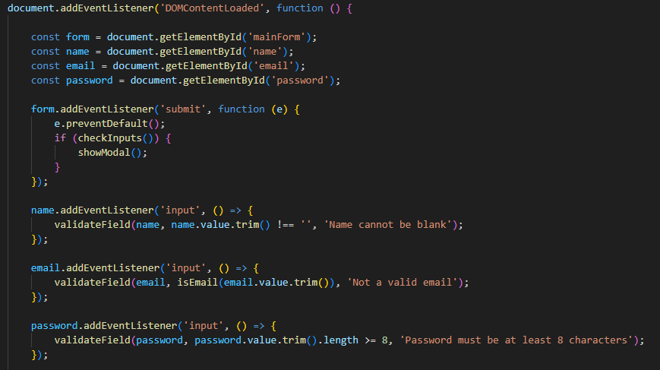

Hình 1-3: Bố cục cơ bản của 1 file JavaScript

File JavaScript thường sẽ có các element sau các khai báo const, let và var để khai báo các biến dữ liệu, có các method như addEventListener hay getElementByID để thêm 1 số chức năng hay để lấy dữ liệu từ các object trong file HTML. Ngoài ra trong JavaScript người dùng có thể tự tạo các function riêng theo ý mình như trong Java nếu có 1 chức năng được gọi liên tục.

### 1.1.4: Java

Java là một trong những ngôn ngữ lập trình hướng đối tượng. Nó được sử dụng trong phát triển phần mềm, trang web, game hay ứng dụng trên các thiết bị di động.

Java được khởi đầu bởi James Gosling và bạn đồng nghiệp ở Sun MicroSystem năm 1991. Ban đầu Java được tạo ra nhằm mục đích viết phần mềm cho các sản phẩm gia dụng, và có tên là Oak. Java được phát hành năm 1994, đến năm 2010 được Oracle mua lại từ Sun MicroSystem.

Java được tạo ra với tiêu chí “Viết (code) một lần, thực thi khắp nơi” (Write Once, Run Anywhere – WORA). Chương trình phần mềm viết bằng Java có thể chạy trên mọi nền tảng (platform) khác nhau thông qua một môi trường thực thi với điều kiện có môi trường thực thi thích hợp hỗ trợ nền tảng đó.

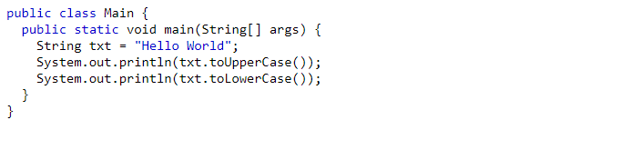

Hình 1-4: Bố cục cơ bản của 1 file Java

Trong 1 file Java, mở đầu sẽ khai báo class Main là class chính, sau đó sẽ khai báo hàm Main để khời chạy chương trình. Trong hàm main này, các lệnh sẽ được thực thi hay các function được define trước sẽ được gọi đến và xử lí. Ngoài những function và method mặc định có sẵn trong Java, người dùng có thể import thêm thư viện vào file Java để mở rộng tính năng hay tự define các function tùy theo nhu cầu sử dụng của bàn thân.

### 1.1.5: SQL

SQL, viết tắt của Structured Query Language là ngôn ngữ truy vấn có cấu trúc. Nó là một ngôn ngữ, là tập hợp các lệnh để tương tác với cơ sở dữ liệu. Dùng để lưu trữ, thao tác và truy xuất dữ liệu được lưu trữ trong một cơ sở dữ liệu quan hệ. Trong thực tế, SQL là ngôn ngữ chuẩn được sử dụng hầu hết cho hệ cơ sở dữ liệu quan hệ. Tất cả các hệ thống quản lý cơ sở dữ liệu quan hệ (RDMS) như MySQL, MS Access, Oracle, Postgres và SQL Server… đều sử dụng SQL làm ngôn ngữ cơ sở dữ liệu chuẩn.

Hầu như công ty nào lớn cũng cần xây dựng một hệ thống để lưu trữ cơ sở dữ liệu. Mọi thứ trong cơ sở dữ liệu này sẽ được diễn tả ra thành nhiều bảng, có mối quan hệ với nhau. Để truy vấn và lấy dữ liệu từ các bảng này nhằm tổng hợp thành thông tin nào đó, người ta dùng đến SQL thông qua các câu query.

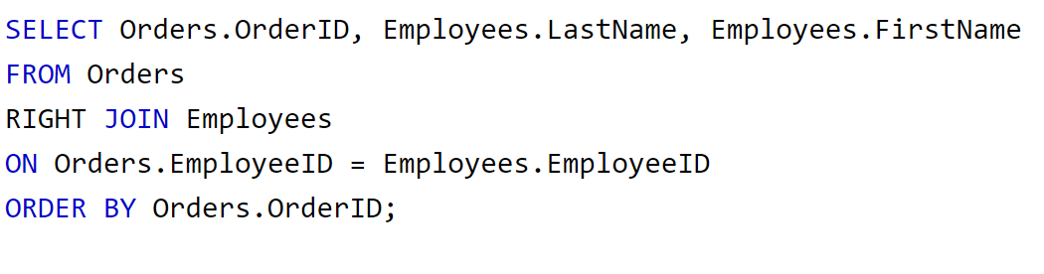

Hình 1-5: Bố cục cơ bản của 1 file SQL

Trong một file SQL truy vấn thông thường, ta sẽ có những cú pháp cơ bản như select: truy vấn thông tin, from: từ đâu, join/on: liên kết thêm bảng nào, order by: sắp xếp theo thứ tự gì. Ngoài ra, SQL có khả năng thêm, sửa xóa qua các cú pháp như insert, delete hay update.

## 1.2: Công cụ, thư viện hỗ trợ

### 1.2.1: Bootstrap

Bootstrap là một bộ sưu tập miễn phí của các mã nguồn mở và công cụ dùng để tạo ra một mẫu webiste hoàn chỉnh. Với các thuộc tính về giao diện được quy định sẵn như kích thước, màu sắc, độ cao, độ rộng…, các designer có thể sáng tạo nhiều sản phẩm mới mẻ nhưng vẫn tiết kiệm thời gian khi làm việc với framework này trong quá trình thiết kế giao diện website.

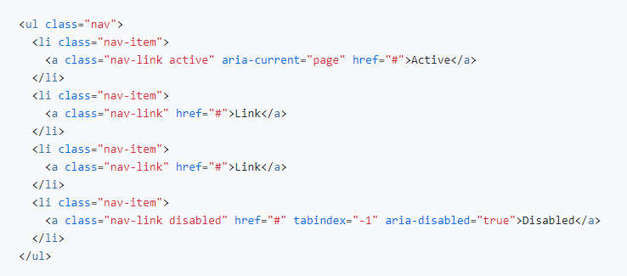

Hình 1-7: Bố cục của 1 file có sử dụng Bootstrap

Bootstrap sẽ được sử dụng thông qua các lệnh include và script trong file HTML. Sau đó, chúng ta có thể thêm các class tương ứng với các thuộc tính khác nhau vào các thẻ để style lại cho chúng theo 1 quy chế duy nhất và đồng nhất.

### 1.2.2: JSTL

JavaServer Pages Standard Tag Library (JSTL) là một tập hợp các thẻ JSP hữu ích, mà gói các tính năng lõi phổ biến tới các ứng dụng JSP.

JSTL hỗ trợ tới các tác vụ phổ biến và có tính cấu trúc, ví dụ như các tính lặp và điều kiện, các thẻ để thao tác tài liệu XML, các thẻ đa ngôn ngữ, và các thẻ SQL. Nó cũng cung cấp Framework để tích hợp các Custom Tags với các thẻ JSTL.

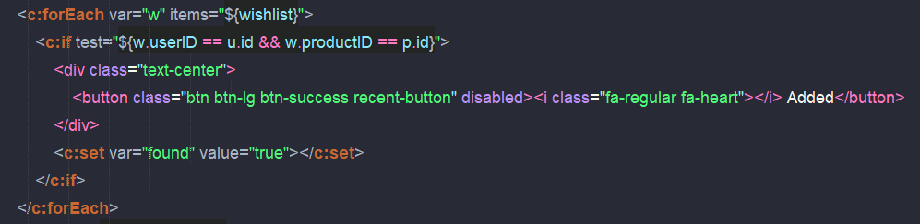

Hình 1-8: Bố cục của file JSP có sử dụng JSTL

### 

### 1.2.3: Các thư viện khác

* Slick Slider

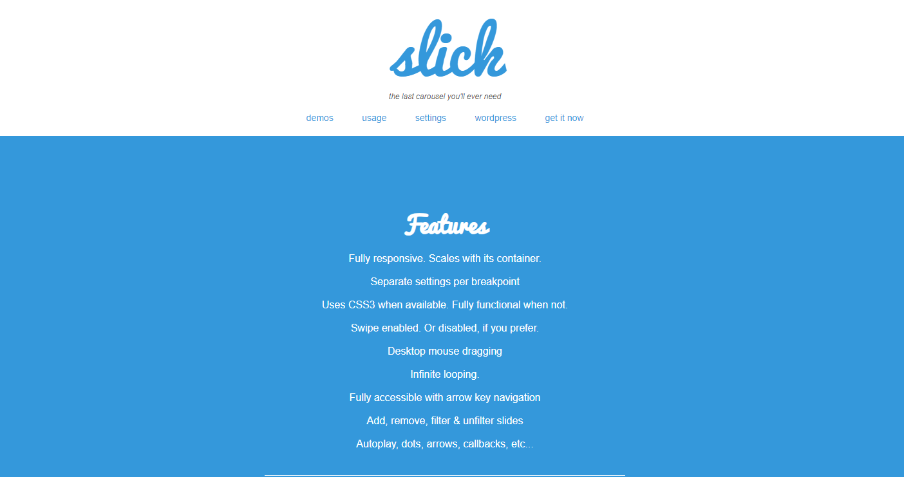

Hình 1-9: Trang web thư viện Slick Slider

Đây là một trong những thư viện nổi tiếng để sử dụng chức năng carousel, giải pháp vô cùng tối ưu trong mảng hiển thị các object cùng 1 hàng. Cách sử dụng cũng như import giống JavaScript.

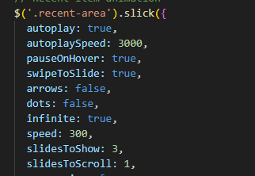

Hình 1-10: Mẫu code của thư viện Slick Slider

* Animate On Scroll

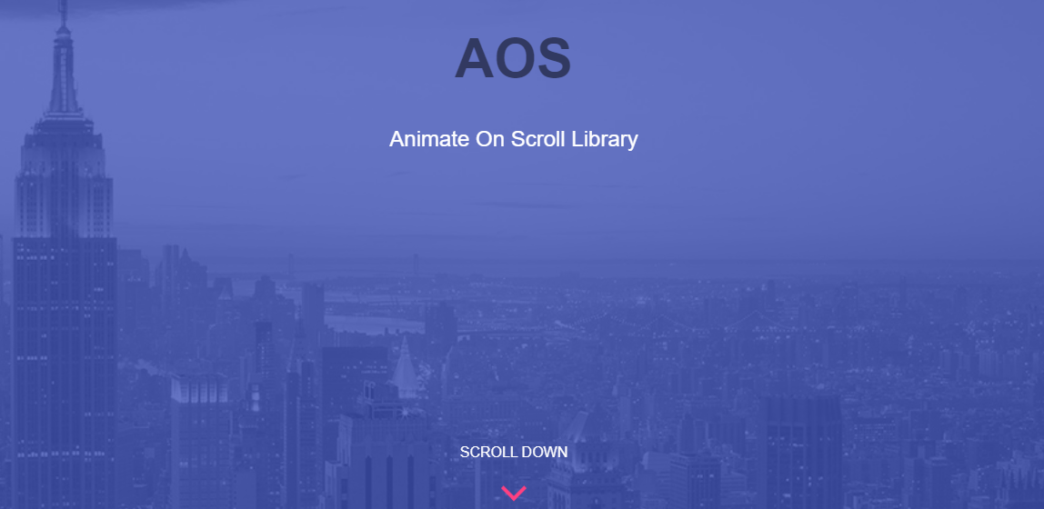

Hình 1-11: Trang web thư viện Animate On Scroll

Đây là thư viện nhằm cải thiện giao diện người dùng. Khi người dùng cuộn chuột đến object nào của trang web thì object đó sẽ chạy 1 đoạn hoạt họa ngắn để xuất hiện, giúp trang web trở nên có sự tương tác và sống động hơn.

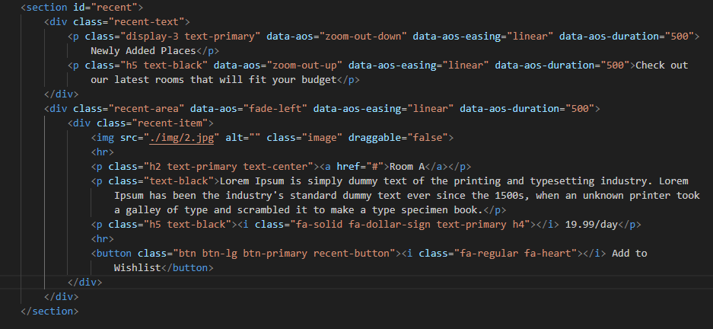

Hình 1-12: Mẫu code của thư viện Animate On Scroll

### 1.2.4: Phần mềm đã sử dụng

1. Netbeans IDE 17.1 + Tomcat 10.1

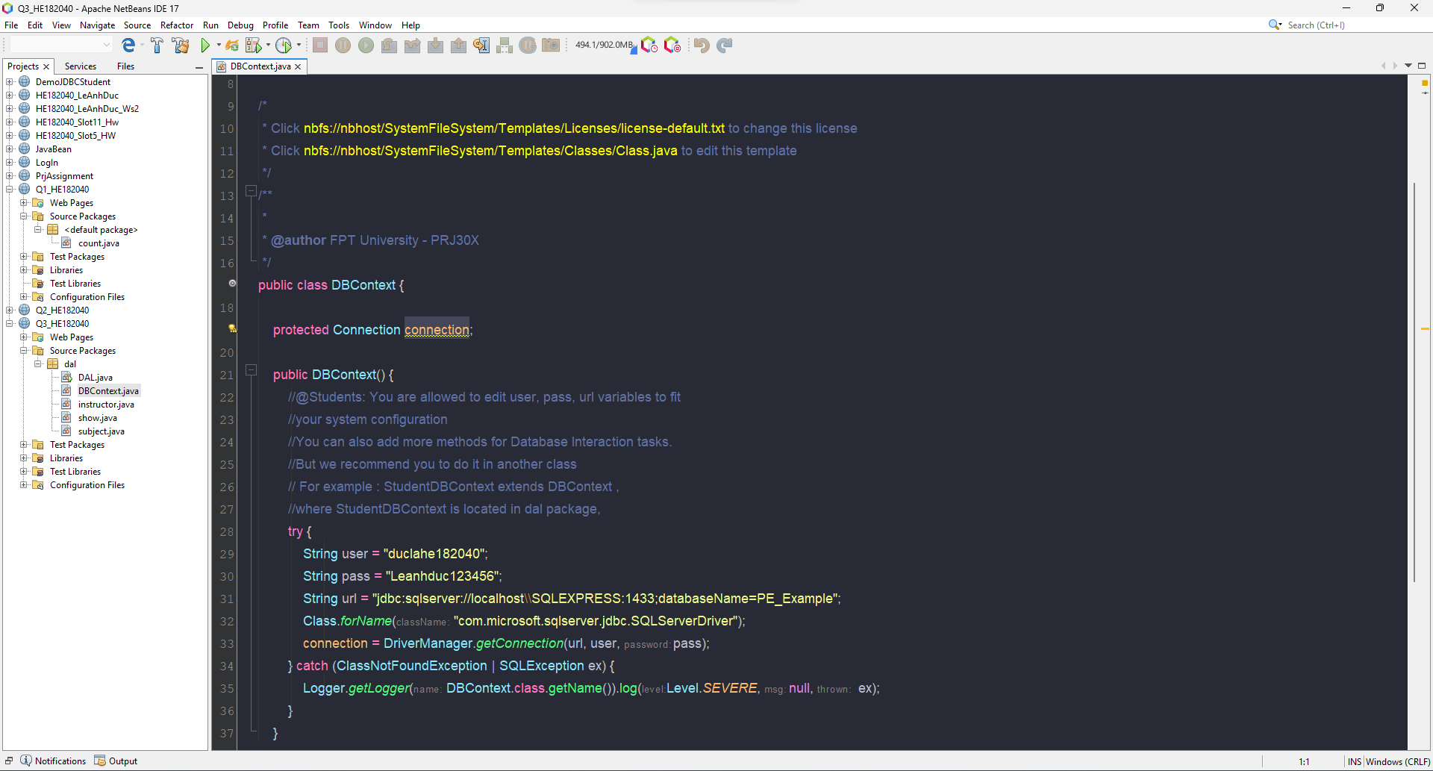

Hình 1-13: Giao diện phần mềm Netbeans

NetBeans là một công cụ hỗ trợ lập trình viết mã code miễn phí được cho là tốt nhất hiện nay, được sử dụng chủ yếu cho các lập trình viên phát triển Java tuy nhiên phần mềm có dung lượng khá là nặng dành cho các máy cấu hình có RAM, CPU tương đối cao để vận hành.

NetBeans là môi trường phát triển tích hợp và cực kỳ cần thiết cho các lập trình viên, công cụ này có thể hoạt động tốt với rất nhiều nền tảng hệ điều hành khác nhau như Linux, Windows, MacOS, ... là một mã nguồn mở cung cấp các tính năng cần thiết nhất nhăm tại ra các ứng dụng web, thiết bị di động, desktop.

Netbeans cũng là 1 trong những phần mềm chuyên dụng để lập trình ngôn ngữ Java, cũng là công cụ chính để em lập trình Back-end và sự tương tác của nó với database cũng như Front-end.

1. Microsoft Visual Studio Code

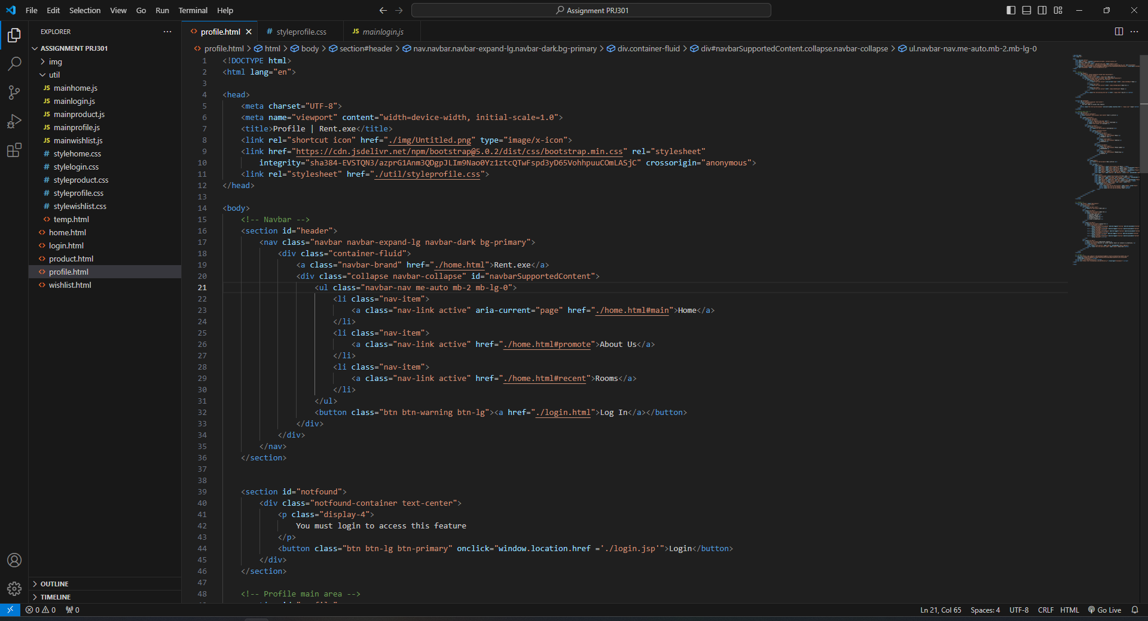

Hình 1-14: Giao diện phần mềm Microsoft VS Code

Visual Studio Code chính là ứng dụng cho phép biên tập, soạn thảo các đoạn code để hỗ trợ trong quá trình thực hiện xây dựng, thiết kế website một cách nhanh chóng. Visual Studio Code hay còn được viết tắt là VS Code. Trình soạn thảo này vận hành mượt mà trên các nền tảng như Windows, macOS, Linux. Hơn thế nữa, VS Code còn cho khả năng tương thích với những thiết bị máy tính có cấu hình tầm trung vẫn có thể sử dụng dễ dàng.

Visual Studio Code hỗ trợ đa dạng các chức năng Debug, đi kèm với Git, có Syntax Highlighting. Đặc biệt là tự hoàn thành mã thông minh, Snippets, và khả năng cải tiến mã nguồn. Nhờ tính năng tùy chỉnh, Visual Studio Code cũng cho phép các lập trình viên thay đổi Theme, phím tắt, và đa dạng các tùy chọn khác. Mặc dù trình soạn thảo Code này tương đối nhẹ, nhưng lại bao gồm các tính năng mạnh mẽ.

Trong dự án này, VS Code đóng vai trò là một công cụ hỗ trợ lập trình Front-end do trước đó em đã có kinh nghiệm xây dựng Front-end và tích lũy được nhiều tiện ích cũng như thư viện từ phần mềm này.

1. SSMS 19.1

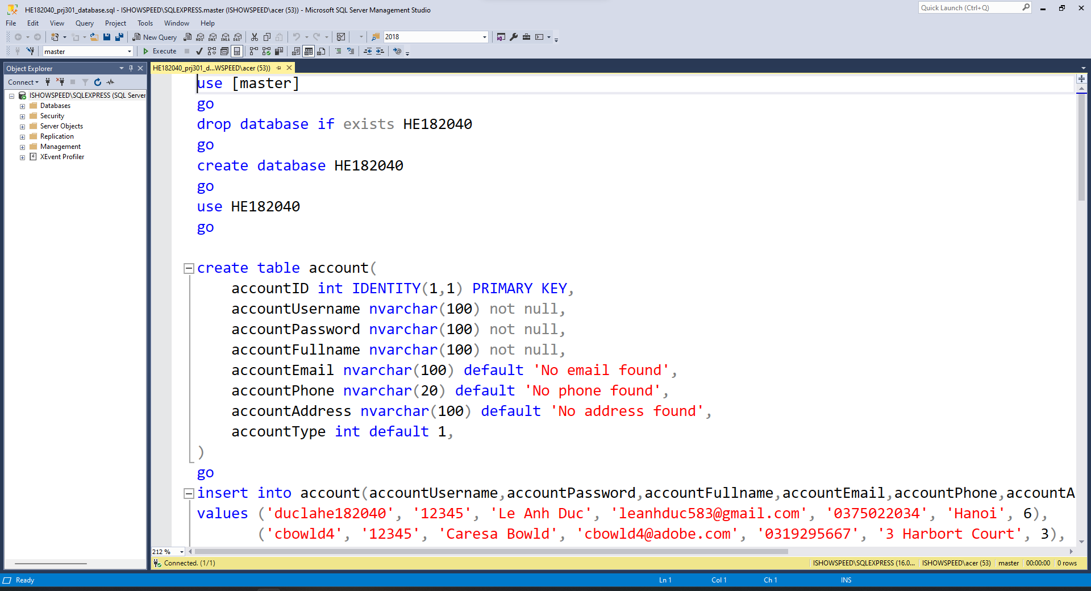

Hình 1-15: Giao diện phần mềm SSMS 19

SSMS là một ứng dụng phần mềm thiết kế bởi Microsoft, ra mắt lần đầu năm 2005. Ứng dụng này cho phép lập trình viên cấu hình, quản lý và quản trị bộ máy cơ sở dữ liệu (database engine) SQL Server. SSMS phổ biến và được sử dụng rộng rãi trong cộng đồng lập trình viên và quản trị viên cơ sở dữ liệu bởi những ưu điểm

* Miễn phí
* Trải nghiệm người dùng tốt
* Nhiều lựa chọn add-in
* Dễ cài đặt

Do có nhiều kinh nghiệm tiếp cận công cụ này trong một số dự án của môn trước (DBI202 – Fall 2023) nên em quyết định sẽ sử công cụ trên để tạo và quản lí cơ sở dữ liệu cho dự án này.

# Chương 2: Hoạch định, thiết kế hệ thống, bước đầu xây dựng website

## 2.1: Hoạch định

### 2.1.1: Giới thiệu sản phẩm

Rent.exe là trang web cho thuê chỗ du lịch, khách sạn, homestay, với mục đích cung cấp dịch vụ cho thuê chất lượng cao cho tất cả người dùng. Trang web hướng tới mục tiêu phục vụ các bạn trẻ có nhu càu du lịch hay các gia đình muốn tận hưởng kì nghỉ lễ.

### 2.1.2: Các mục tiêu đề ra cho sản phẩm

Với mục tiêu chính là 1 website phục vụ nhu cầu du lịch cho nhiều loại nhóm người khác nhau, em đã đề ra một số ưu tiên chính mà sản phẩm cần hướng đến bao gồm:  
+) Website có giao diện đẹp, bắt mắt, đầy sức sống  
+) Sản phẩm phong phú, đa dạng  
+) Các chức năng chứng tỏ sự tiện lợi, nhanh chóng  
+) Website không tốn nhiều tài nguyên, băng thông  
+) Chi phí vận hành thấp  
+) Bảo mật ổn định

## 2.2: Thiết kế sản phẩm

### 2.2.1: Thiết kế chức năng

Một số chức năng cần thiết:

* Chung: +) Hiển thị danh mục sản phẩm, lọc sản phẩm theo nhu cầu.  
   +) Hiển thị hồ sơ của người dùng tương ứng.
* Đối với người dùng: +) Xem sản phẩm, lọc sản phẩm.  
   +) Cho sản phẩm vào danh sách ước.  
   +) Chỉnh sửa danh sách ước.   
   +) Xóa sản phẩm khỏi danh sách ước.  
   +) Đăng nhập, đăng ký tài khoản.
* Đối với quản trị viên: +) Quản lí thành viên:  
   - Xem hồ sơ thành viên.  
   - Xóa thành viên.

### 2.2.2: Mô tả chức năng

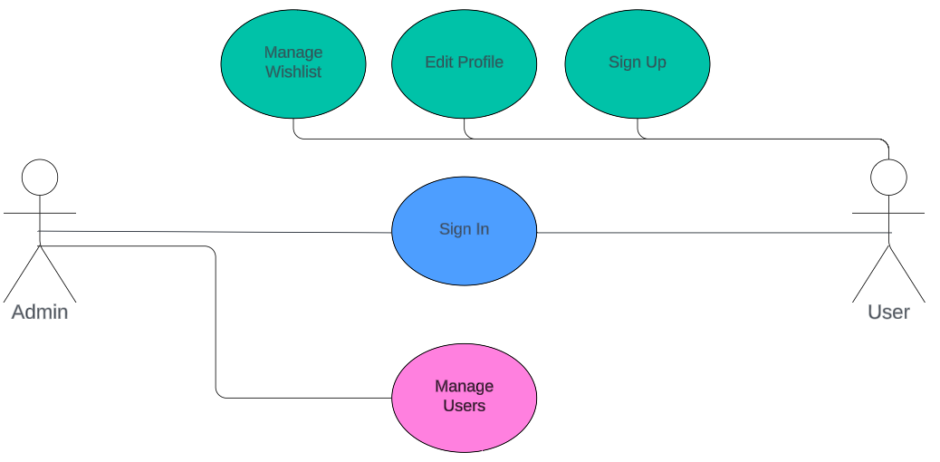

Biểu đồ 2-1: Usecase tổng quát của admin và user

Mô tả: User có thể đăng nhập/đăng kí, chỉnh sửa hồ sơ và quản lí danh sách ước. Admin có thể làm những chức năng trên + quản lí người dùng.

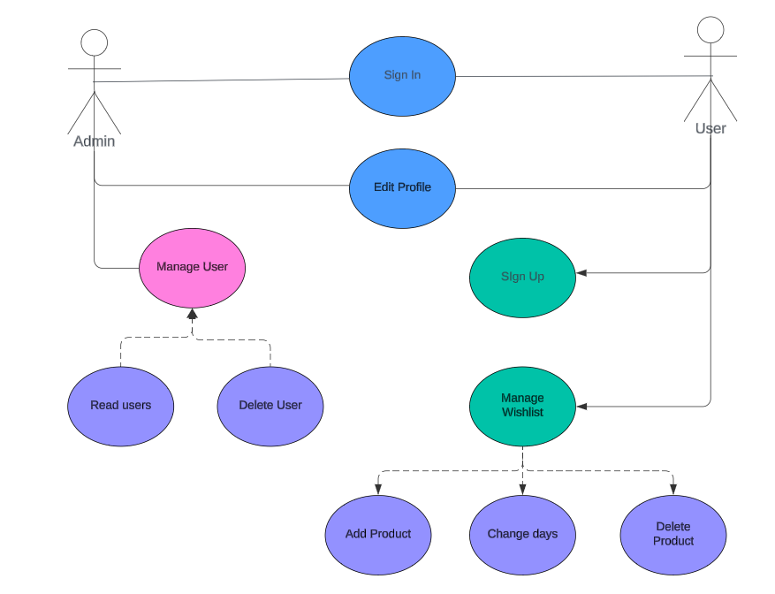

Biểu đồ 2-2: Usecase chi tiết của admin và user

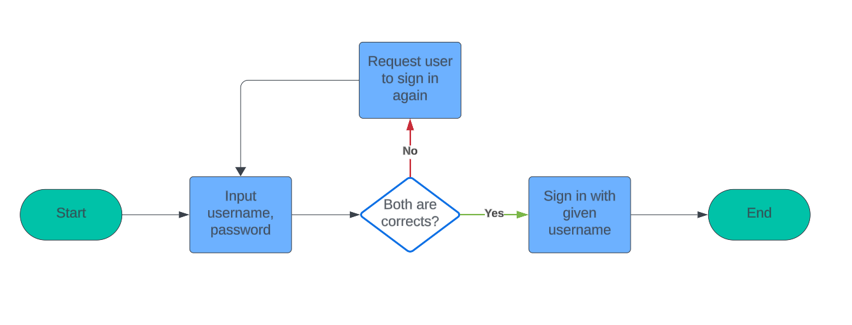

Biểu đồ 2-3: Chức năng đăng nhập

Mô tả: Sau khi User nhập username và password, hệ thống sẽ so sánh với dự liệu trong database, nếu trùng khớp sẽ tiến hành đăng nhập, không sẽ bắt user nhập lại

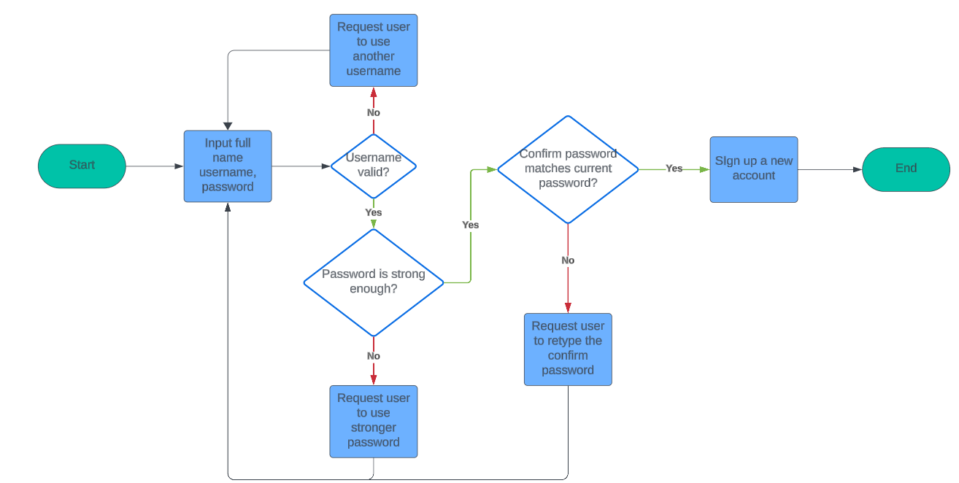

Biểu đồ 2-4: Chức năng đăng kí

Mô tả: Sau khi nhập đủ 4 trường: Full name, Username, Password và Confirm Password, hệ thống sẽ tiến hành kiểm tra, nếu có 1 trường không đáp ứng yêu cầu sẽ cho ra lỗi tương ứng. Nếu chấp thuận được cả 4 điều kiện, hệ thống sẽ đăng kí tài khoản mới cho người dùng

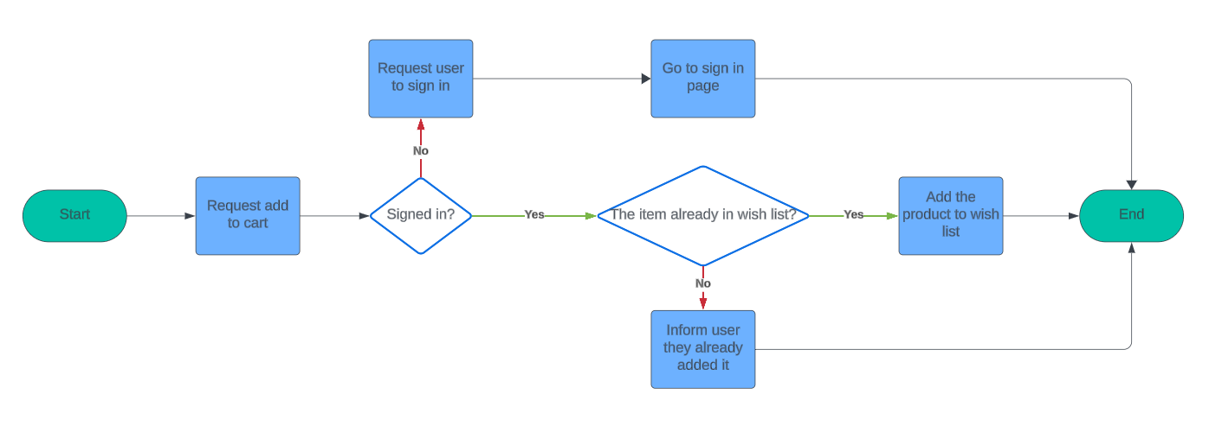

Biểu đồ 2-5: Chức năng thêm vào danh sách ước

Mô tả: Sau khi nhấp chuột vào ô thêm vào danh sách ước, hệ thống sẽ kiểm tra trạng thái. Nếu chưa đăng nhập thì yêu cầu người dùng đăng nhập, nếu đã đăng nhập sẽ tiếp tục kiểm tra nếu người dùng đã có trước sản phẩm trong danh sách hay chưa. Nếu đã có thì thông báo đã thêm từ trước, nếu chưa có thì thêm vào danh sách ước và thông báo đã thêm.

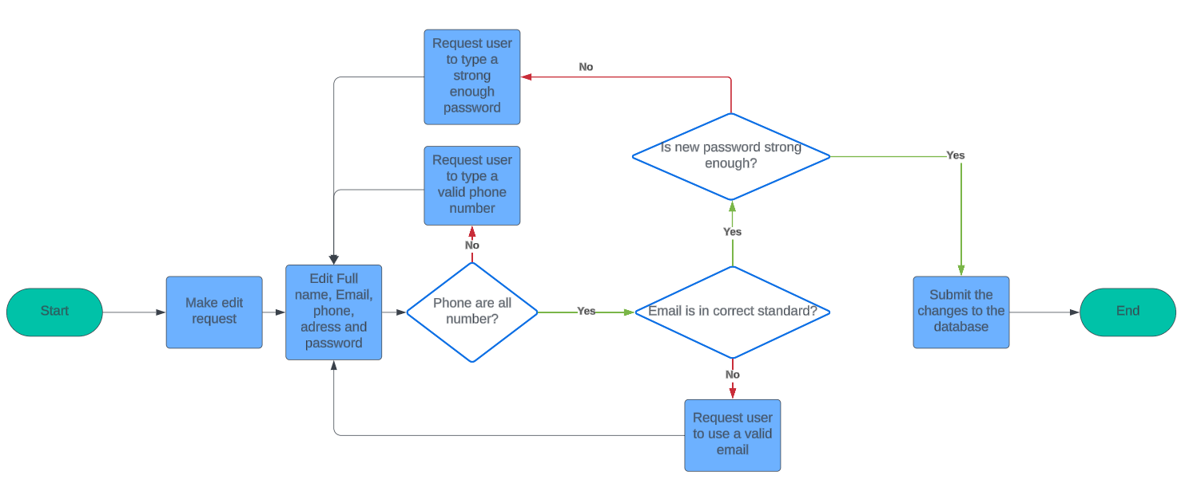

Biểu đồ 2-6: Chức năng chỉnh sửa hồ sơ

Mô tả: Sau khi nhập đủ các trường: Full name, email, phone, address và password. Hệ thống sẽ tiến hành kiểm tra các dữ liệu nhập vào và thông báo ra lỗi tương ứng với mỗi loại dữ liệu nhập sai (Email không đúng format, điện thoại có kí tự khác ngoài số, mật khầu quá yếu, …).

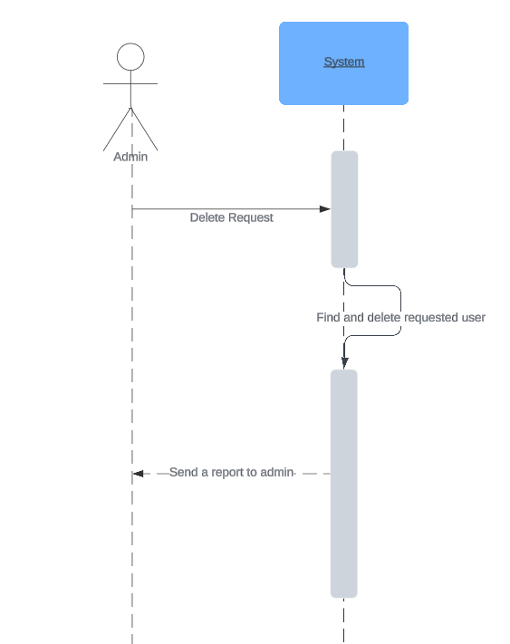

Biểu đồ 2-7: chức năng xóa người dùng

Mô tả: Sau khi Admin request người dùng để xóa, hệ thống sẽ tìm đúng người dùng ở trong database và tiến hành xóa, sau đó sẽ update lại danh sách người dùng hiện tại cho Admin.

### 2.2.3: Thiết kế cơ sở dữ liệu

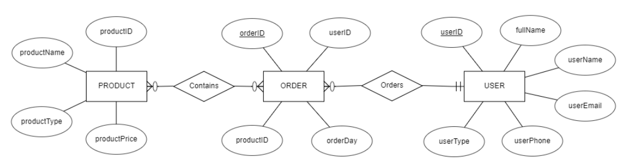

Hình 2-1: Mô hình ERD cho cơ sở dữ liệu

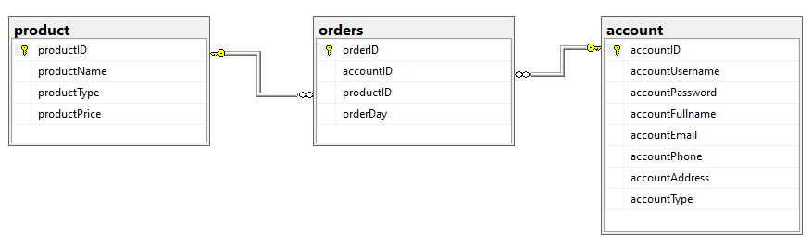

Hình 2-2: Biểu đồ lớp của cơ sở dữ liệu

|  |  |  |
| --- | --- | --- |
| Tên thuộc tính | Kiểu dữ liệu | Ghi chú |
| accountID | Int | Primary key |
| accountUsername | Nvarchar(50) | Unique |
| accountPassword | Nvarchar(50) |  |
| accountFullname | Nvarchar(50) |  |
| accountEmail | Nvarchar(50) |  |
| accountPhone | Nvarchar(50) |  |
| accountAddress | Nvarchar(50) |  |
| accountType | Int |  |

Bảng 2-1: Bảng Account

|  |  |  |
| --- | --- | --- |
| Tên thuộc tính | Kiểu dữ liệu | Ghi chú |
| productID | Int | Primary key |
| productName | Nvarchar(50) |  |
| productType | Int |  |
| productPrice | Float |  |

Bảng 2-2: Bảng Product

|  |  |  |
| --- | --- | --- |
| Tên thuộc tính | Kiểu dữ liệu | Ghi chú |
| orderID | Int | Primary key |
| accountID | Int | Foreign key |
| productID | Int | Foreign key |
| orderDay | Int |  |

Bảng 2-3: Bảng Orders

# Chương 3: Hoàn thiện, demo sản phẩm

## 3.1: Trang chủ

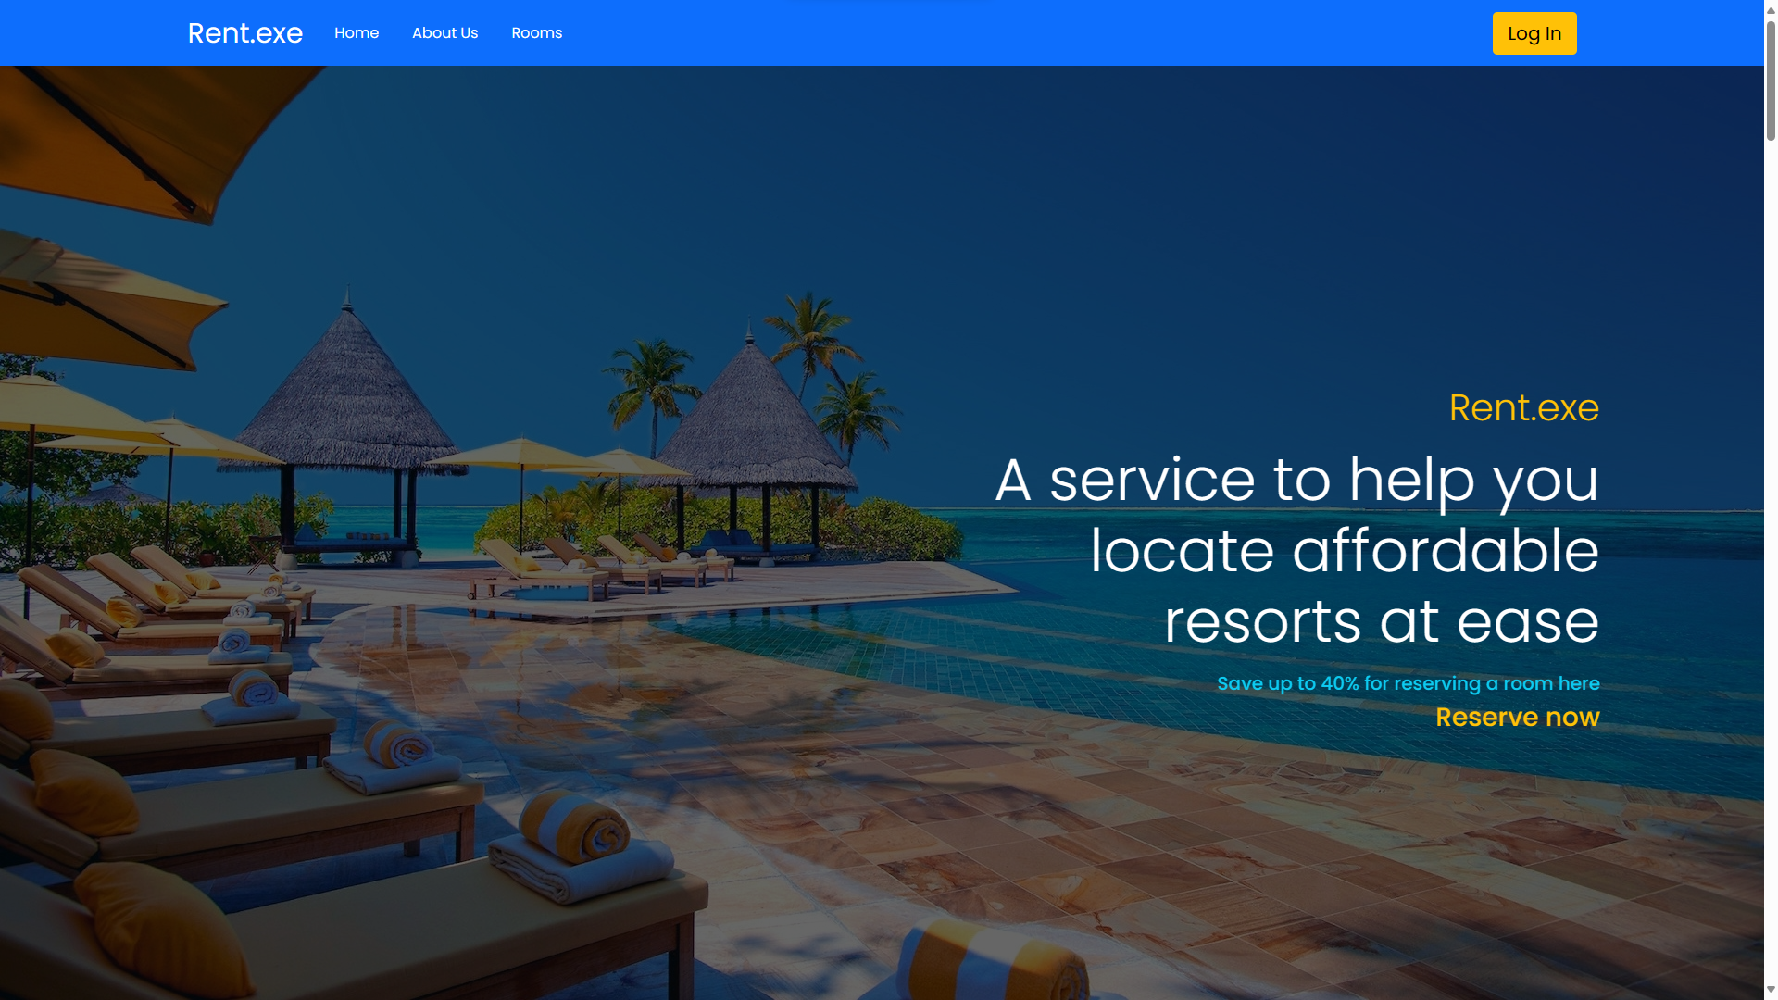

Hình 3-1: Giao diện trang chủ

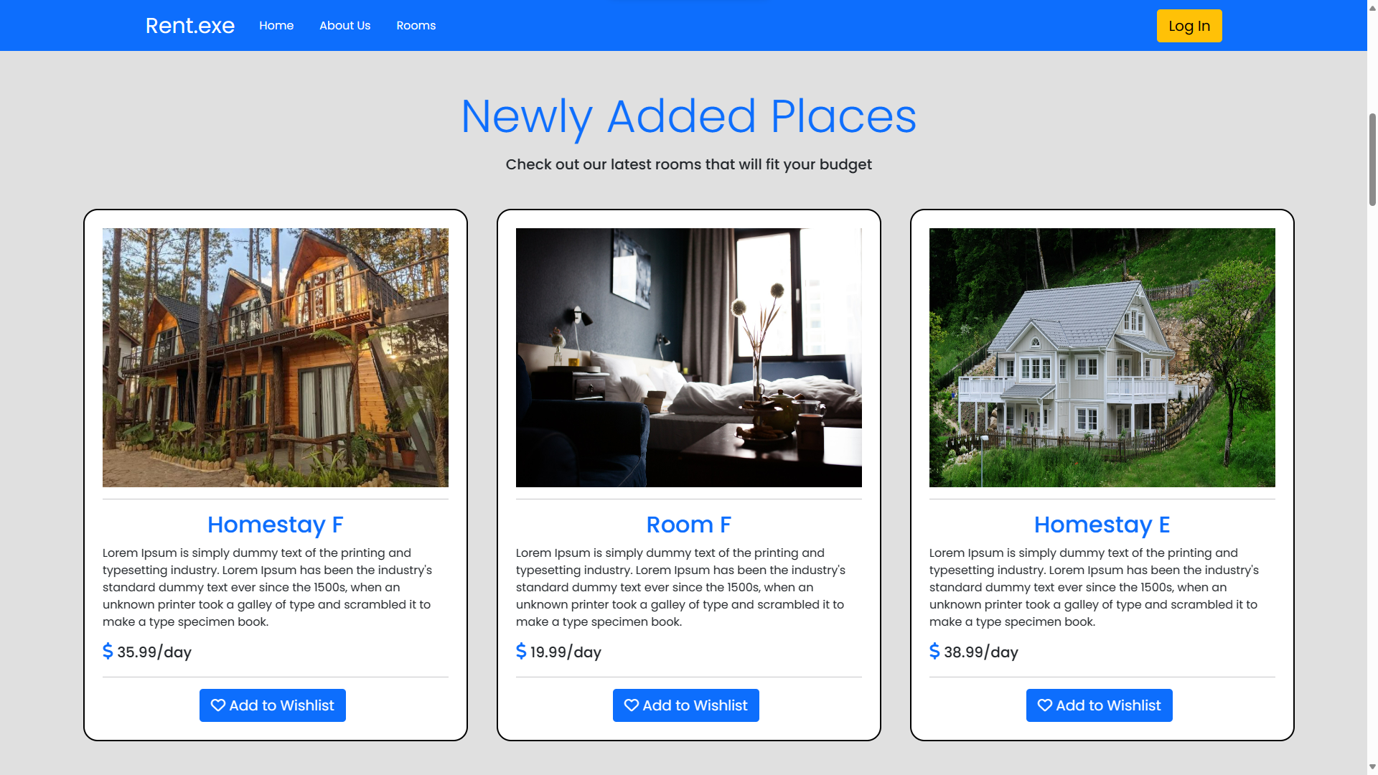

Hình 3-2: Giao diện sản phẩm mới

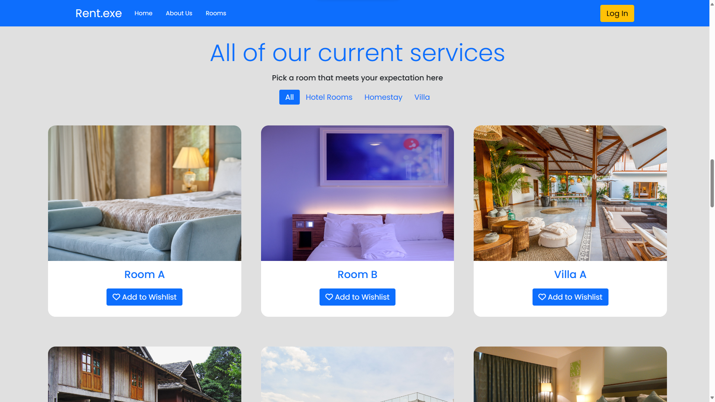

Hình 3-3: Giao diện lọc sản phẩm

## 3.2: Trang sản phẩm

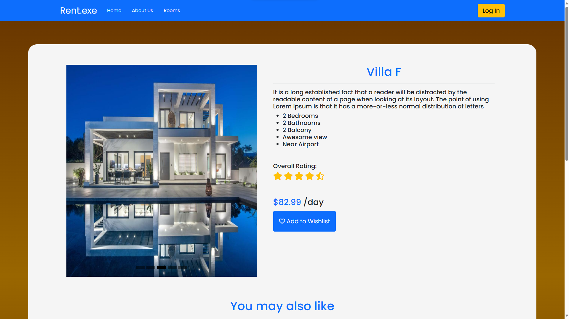

Hình 3-4: Giao diện sản phẩm

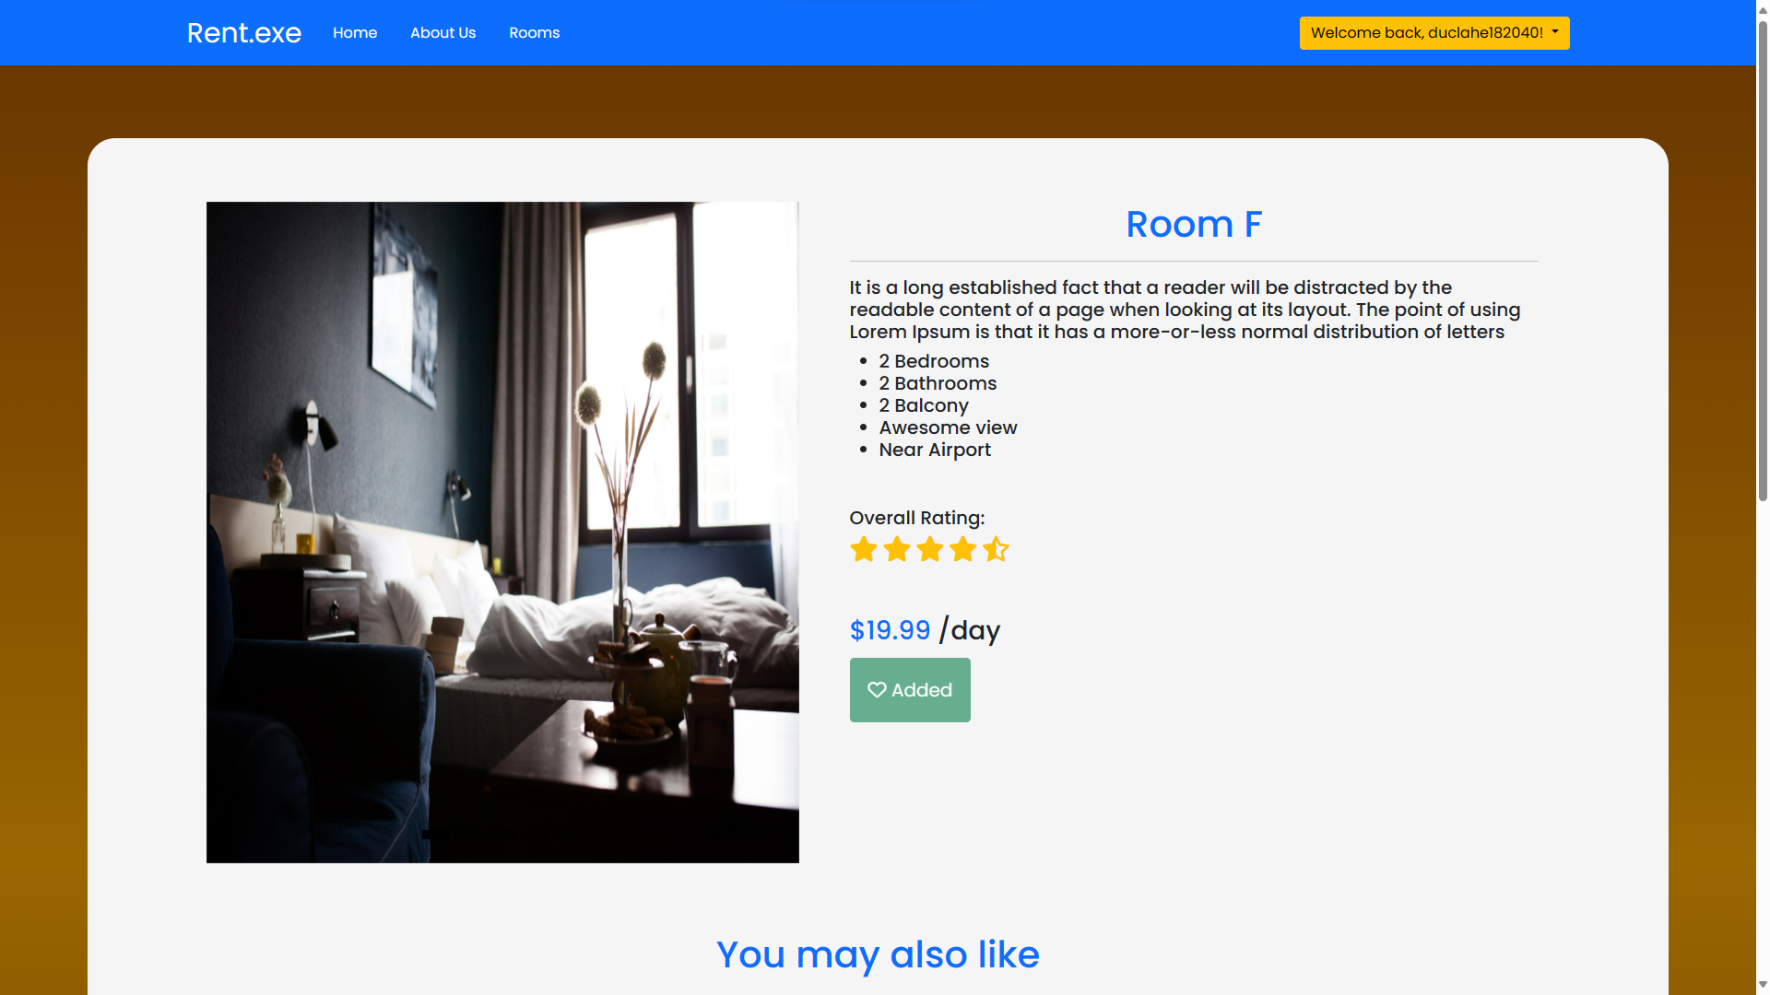

Hình 3-5: Giao diện sản phẩm đã được thêm vào danh sách ước

## 3.3: Trang đăng nhập/đăng ký

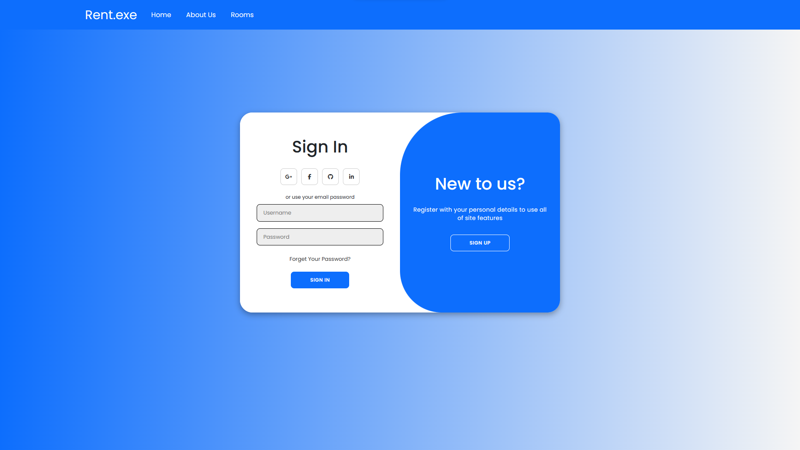

Hình 3-6: Giao diện đăng nhập

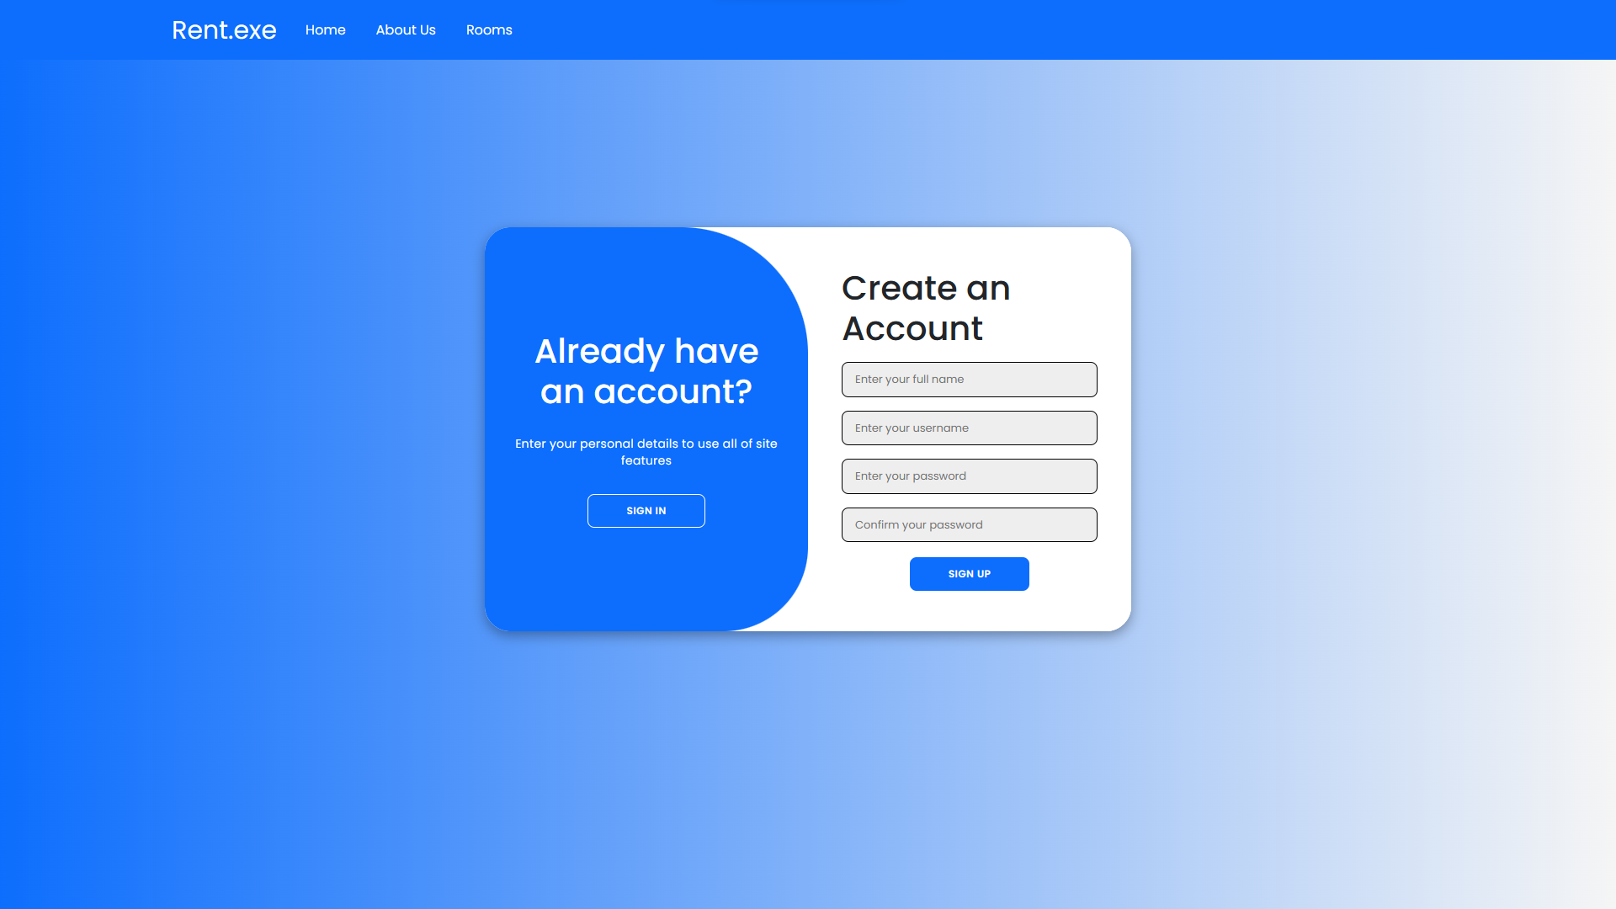

Hình 3-7: Giao diện đăng ký

## 

## 3.4: Trang hồ sơ người dùng

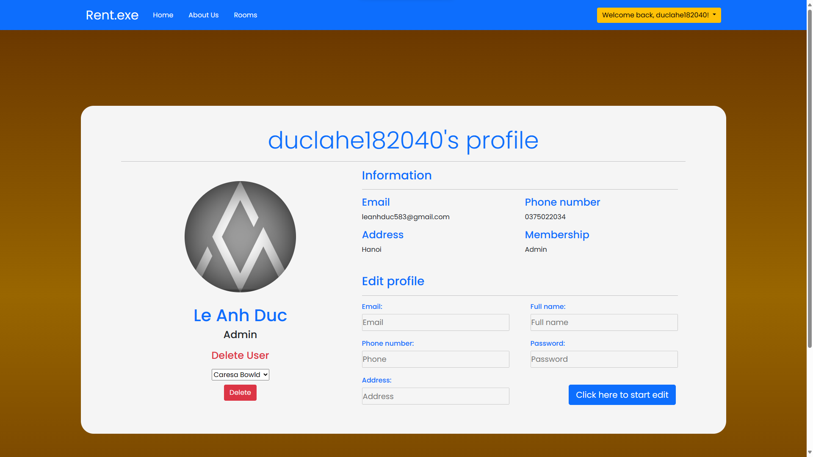

Hình 3-8: Giao diện hồ sơ người dùng

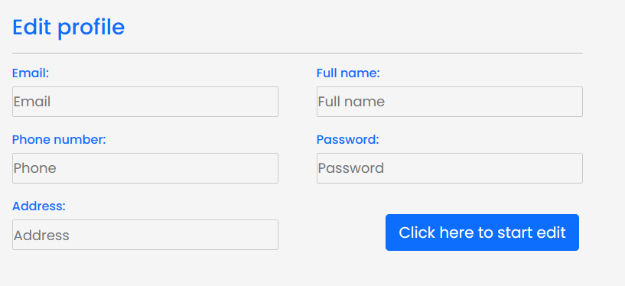

Hình 3-9: Giao diện chỉnh sửa hồ sơ

## 

## 3.5: Trang danh sách ước

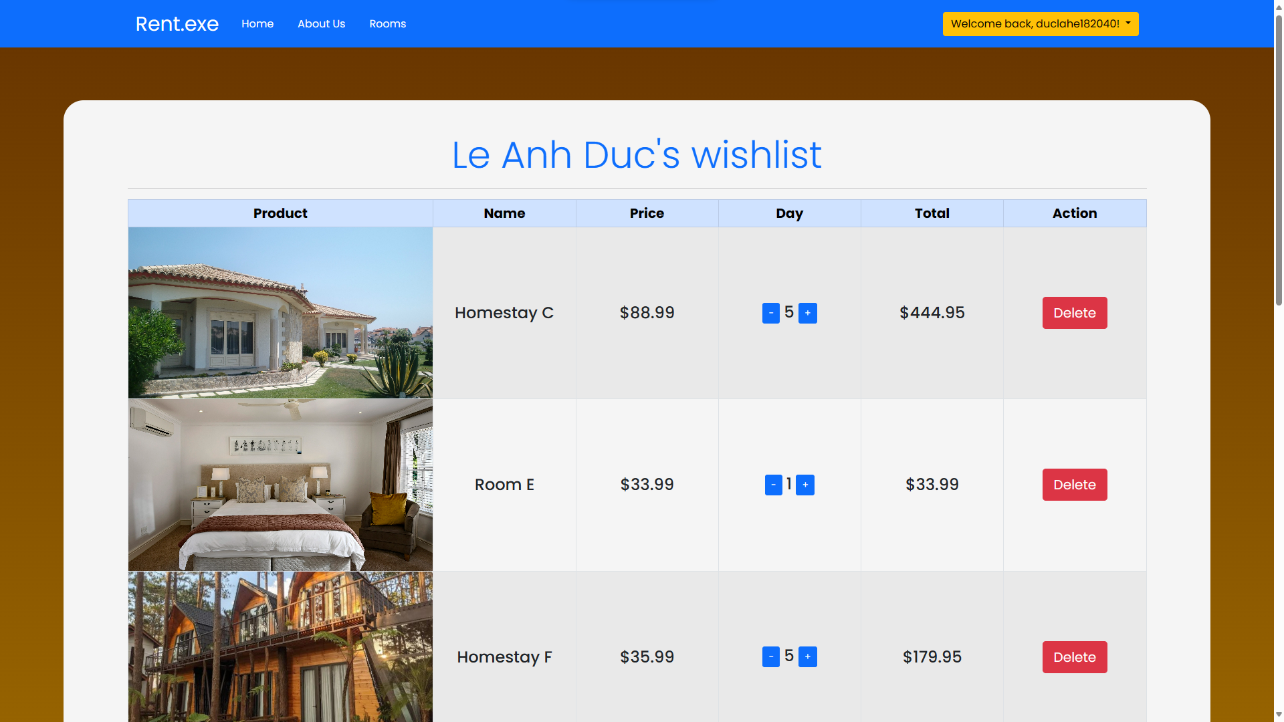

Hình 3-10: Giao diện danh sách ước của người dùng

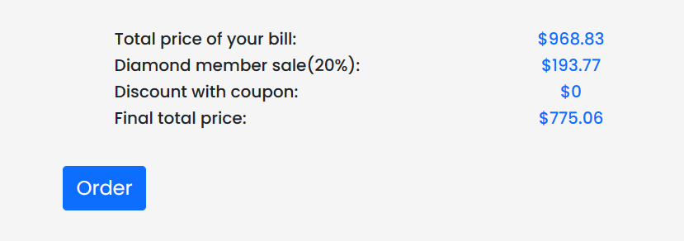

Hình 3-11: Giao diện tính tổng tiền danh sách ước trước khi thanh toán

## 

## 3.6: Các giao diện khác



Hình 3-12: Giao diện Header khi chưa đăng nhập



Hình 3-13: Giao diện Header khi đăng nhập thành công

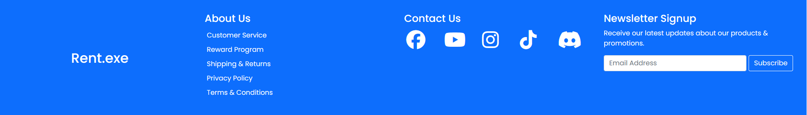

Hình 3-14: Giao diện Footer

# Kết luận dự án

* Những điều đã làm được:  
  +) Website vận hành thành công hầu hết chức năng phổ biến trên các sàn thương mại điện tử.  
  +) Giao diện web đẹp, mượt mà, ít gặp giật lag trong quá trình sử dụng, vận hành.  
  +) Các chức năng thêm/đọc/sửa/xóa, các chức năng phụ đã đề ra phần lớn đều hoạt động đúng như yêu cầu đặt ra trước đó.
* Những điều chưa làm được:  
  +) Một số chức năng thiết yếu như: Thanh tìm kiếm, trình bày sản phẩm theo từng trang, trang quản lí sản phẩm cho quản trị viên, chức năng thanh toán, … vẫn chưa được phát triển.  
  +) Sản phẩm chưa được đầu tư nhiều công sức về các chức năng bảo mật, khiến website dễ bị tấn công, dẫn đến rò rỉ thông tin.  
  +) Một số chức năng đã phát triển nhưng còn sơ sài, dẫn đến ảnh hưởng trải nghiệm người dùng.  
  +) Cơ sở dữ liệu quá cơ bản, không đủ để đáp ứng nhu cầu của một trang web cơ bản.
* Những điều cần phải cải thiện:  
  +) Nghiên cứu, phát triển tất cả các chức năng thiết yếu đã nêu trên.  
  +) Tìm hiểu thêm về các phương pháp bảo mật, mã hóa, tăng tính uy tín của trang web.  
  +) Nâng cấp, xây lại các chức năng còn sơ sài để tăng tính chuyên nghiệp, nâng cao trài nghiệm người dùng.  
  +) Dành nhiều thời gian thiết kế một cơ sở dữ liệu chi tiết, chính xác, phù hợp với thực tiễn hơn.

# 

# Tài liệu tham khảo

1. Trang web W3Schools: <https://www.w3schools.com>
2. Trang web Bootstrap: <https://getbootstrap.com>
3. Trang web thư viện Slick Slider: <https://kenwheeler.github.io/slick/>
4. Trang web thư viện Animate on Scroll: <https://michalsnik.github.io/aos/>
5. Trang web về các mẫu web design: <https://themeforest.net>
6. Trang web hỗ trợ debug: <https://stackoverflow.com>